摄谱和读谱86/82
姓名：刘伟 学号： PB0701323 实验组数：81
目的要求: 了解棱镜摄谱的原理，学习用棱镜摄谱仪摄取光谱线。学会对光谱的定性分析。
仪器用具：棱镜摄谱仪
各种元素的原子被激发时，会发出各种不同波长的光，形成光谱，各种元素的光谱的谱线对应的波长是确定的，是由原子能级间的跃迁来决定的，谱线在光谱中的位置可以事先测定，因此只要对待测物质所发出的光谱线进行测定，就可以知道该物质的化学成分，这就是进行定性光谱分析的基本依据。
本实验是用棱镜摄谱仪摄取光谱线。该仪器是以光的折射原理为基础的，即当一束包含不同波长的平行光投射到棱镜面上时，不同波长的光以不同方向射出。若光源辐射的波长为分立值，则所摄得的谱线也是分立的，称为线光谱。而像太阳、白炽灯等辐射连续波长的光源，在底片上形成的是连续光谱，在可见光区域可以看到从红到紫的一片。
实验原理
1 棱镜摄谱仪
棱镜摄谱仪的构造可以平行光管、棱镜、光谱接收三部分；按所用的波长的不同，摄谱仪可分为紫外、可见、红外三大类，它们所用的棱镜材料也不同；对紫外用水晶或萤石，对可见光用玻璃，对红外线用岩盐等材料.
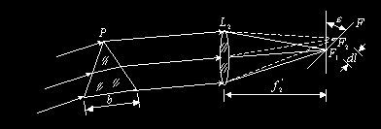
本次实验所用的是可见光范围内的小型棱镜摄谱仪，S为光源， L为透镜，使S发出的发散光会聚后均匀照亮狭缝，S₁为狭缝，以控制入射光的宽度；L₁的焦距位于S₁，这样可以产生平行光，经棱镜折射后再由L₂和L₃会聚到照相底板F.
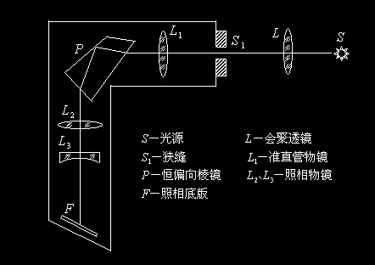

- 对光谱的定性分析。
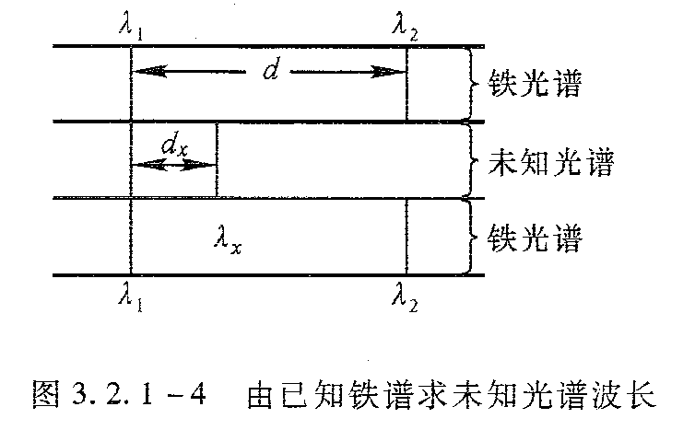
铁谱作为已知光谱，氦谱作为未知光谱。并列拍摄铁光谱与未知光谱，对照测量可以算出未知谱线波长。
如图，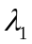、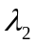为已知两条铁谱谱线，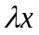为所夹的未知谱线的波长，、、分别为、、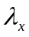处读数，当与很近时，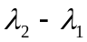与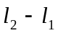近似成线性关系，因此由插入法可得：
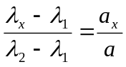，其中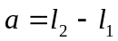，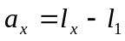，
即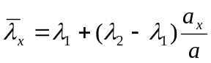。
由此算出的值。

实验内容：

- 摄谱
调节共轴，将光源S置于准直物镜L₁的光轴上在光源与狭缝S₁之间加入聚光照明透镜L，调节透镜L的位置，使光源成像在入射缝上。若更换光源，只能调整光源的位置，而透镜L的位置不应变动，以保证光源始终处在准直物镜L₁的光轴上。
调节与观察：毛玻璃放在暗匣的放底板的位置处，移动暗匣，使毛玻璃上现出光谱，取下暗匣，装入底板。用哈特曼光阑控制各光谱。手拿目镜，贴在毛玻璃上进行观察。
摄谱：在暗箱中将底片装入底片盒，再换下毛玻璃，曝光时打开小遮板，曝光后关闭小遮板。
将摄得谱线的底片放入暗室中经显影、定影洗出底片。
摄谱过程中的注意事项及心得体会：
1．铁电弧不要激发过久，否则将会烧红铁棒损坏仪器，影响操作。
2．调节两棒电弧、透镜中心、狭缝等高时，先让透镜靠近狭缝，使之与哈德曼光阑中孔等高，再将透镜移近电极架，调节电弧与透镜中心等高。最后透镜的位置应使其出射的圆光斑直径在2cm左右，使狭缝在光斑的中央。
3．观察光谱时，应在使用哈德曼光阑的不同的孔时，光谱同样均匀明亮而且在同一高度上，否则就说明电弧、透镜、狭缝没有共轴。观察到的谱线要完整。我们组用的是汞光源，得到的谱线特别亮，也很完整。
4．在装底片进底片盒的时候，要注意不要装歪了，否则摄得的底片上的图也是歪的。装的时候尽量不要用手抓底片的中央，否则会留下很明显的指印。影响摄得的底片的效果。装好底片后尽量不要晃动它，换下毛玻璃。实验的过程中不要去摇动桌子或者摄谱仪。
5．曝光的时候应特别注意，因为特别影响实验结果。曝光时间不要过长也不能太短。我们组的汞光源在第一次实验的时候没有考虑到其谱线亮度很大，曝光时间和其他组的氦光源的一样，导致最后洗出的底片上的汞谱线太黑了。
6．洗底片的时候耐心等待，依次浸洗就可以了。
实验结果分析：我们最后的底片上面效果还是很不错的，曝光时间控制的很好，谱线很清晰。但是由于底片盒没有调正，导致底片上的谱线是歪的，而且还有部分出了底片。这一点感觉有些遗憾。

2．读谱
氦的未知谱线的测量及其数据处理
千分尺的精度为0.01，取仪器的最小刻度0.01mm的三分之一为 Δ仪，设其为均匀分布，忽略Δ估，则μB=0.01 / 3 /  ＝ 0.00192 mm。
第一条谱线：
=4957.458Å 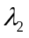=4984.088 Å
 | 1 | 2 | 3 | 4 | 5 | 6 | 平均
L1（铁）/mm | 17.562 | 17.565 | 17.560 | 17.566 | 17.562 | 17.564 | 17.56233 | 4.22222E-06
Lx氦/mm | 18.298 | 18.300 | 18.305 | 18.302 | 18.297 | 18.301 | 18.30100 | 8.66667E-06
L2（铁）/mm | 18.539 | 18.542 | 18.548 | 18.545 | 18.550 | 18.540 | 18.54300 | 1.40000E-05
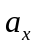/mm | 0.736 | 0.735 | 0.745 | 0.736 | 0.735 | 0.737 | 0.738667
a/mm | 0.977 | 0.977 | 0.988 | 0.979 | 0.988 | 0.976 | 0.980667
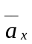 = 0.739 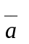=0.981
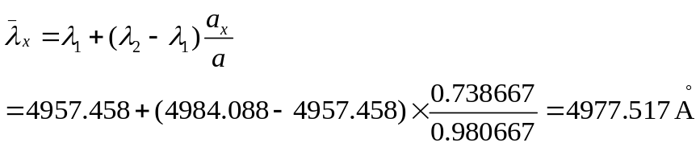
n=6时，查表得t=1.11,
u’A(a)= 0.00167 mm
故uA(a)= 0.00167 * 1.11= 0.00184 mm
u’A(ax)= 0.00367 mm
故uA(ax)= 0.00367 * 1.11 = 0.00409 mm
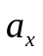的不确定度:
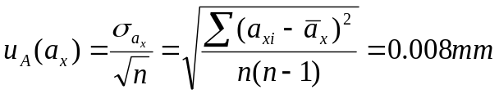
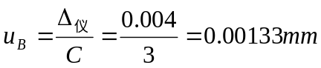
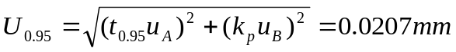
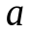的不确定度:
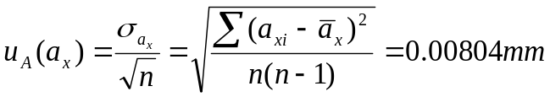
μB=0.01 / 3 / ＝ 0.00192 mm
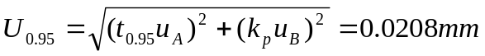
不确定度的传递：
设k＝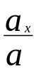 则k平均＝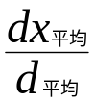＝0.7523
U(k)= k平均 * 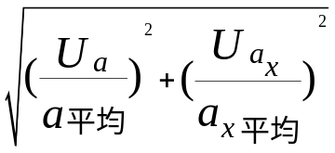

＝ 1.1
由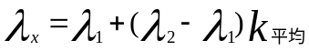得到不确定度传递公式推导过程？
U(λx)=(λ2−λ1)U(k)=(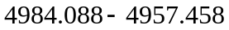)*1.1=2.010 Å
不确定度取两位有效数字并展伸得：
第一条： λx＝（4977.51720.000）Å p=0.68
λx＝（4977.51740.000）Å p=0.95
λx＝（4977.51760.000）Å p=0.99
第二条谱线
=4009.717Å =4014.534 Å
 | 1 | 2 | 3 | 4 | 5 | 6 | 平均
（铁）/mm | 18.362 | 18.368 | 18.370 | 18.369 | 18.362 | 18.365 | 18.36667 | 1.15556E-04
氦/mm | 18.550 | 18.548 | 18.549 | 18.550 | 18.547 | 18.552 | 18.54900 | 6.66667E-06
（铁）/mm | 18.765 | 18.766 | 18.760 | 18.770 | 18.765 | 18.763 | 18.76367 | 6.88889E-05
/mm | 0.188 | 0.180 | 0.179 | 0.181 | 0.185 | 0.177 | 0.182333
/mm | 0.403 | 0.398 | 0.390 | 0.401 | 0.397 | 0.398 | 0.397000
= 0.182333 =0.397
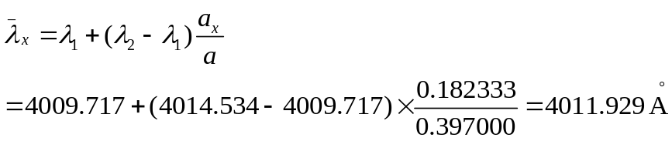
n=3时，查表得t=1.11,
μ’A(a)= 0.0035mm
故μA(a)= 0.0035 * 1.11 = 0.00385mm
μ’A(ax)= 0.00458 mm
故μA(a)= 0.00458 * 1.11 = 0.00504 mm
的不确定度:
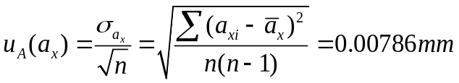
μB=0.01 / 3 / ＝ 0.00192 mm
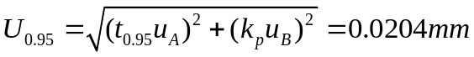
的不确定度:
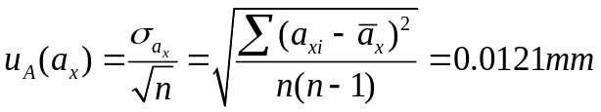
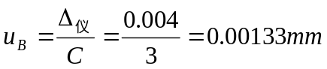
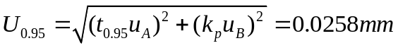
不确定度的传递：
设k＝ 则k平均＝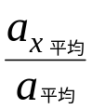＝0.4593
U(k) = k平均 *
＝0.65
由得到不确定度传递公式
U(λx)=(λ2−λ1)U(k)=(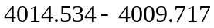)*0.65=3.1 Å
不确定度取两位有效数字并展伸得：
第二条： λx＝（4011.9293.100）Å p=0.68
λx＝（4011.9296.300）Å p=0.95
λx＝（4011.9299.400）Å p=0.99

思考题
1．为什么在摄谱中要先拍摄氦谱而不能先拍铁谱？
答：先调节铁棒，让其和棱镜摄谱仪共轴；定好铁棒的位置后才调节氦谱发光管。如果是先测铁谱，那么等拍摄完之后，要移动氦谱的发光管，使之和棱镜摄谱仪共轴，就需要取下底片用目镜看是否共轴，这样就很容易使底片移动不在原来的位置上了，也使拍摄的谱线不清晰。
2． 为什么底片匣子要倾斜一个角？
答：因为光线进入棱镜摄谱仪，要经过透镜发散成平行光，再经过棱镜的折射分成不同波长的平行光，再经过透镜会聚，因为透镜对于不同波长的光有不同的折射率，使会聚的像离透镜远近不同，通过底片匣子的倾斜角可以让不同波长的光成的像都在底片上。
3.分析你所拍摄的底片，对不理想之处找出原因。
答： 1. 谱线没有拍正。一侧的铁谱斜线出了底片。
2．谱线位置太过于靠上。
3. 胶片中间的谱线比较清晰，但有粗有细。
原因：
谱线位置太靠上是底片匣子没有调节好，曝光时位置太上。
谱线倾斜可能由于底片匣子有倾斜，或者底片没有在匣子里放正。
实验误差分析：
1,该实验由于谱线有一定宽度,使得一条谱线对应两个波长值,
虽然在取值时考虑了这方面因素,但误差仍然存在.
2,计算氦光谱谱线, 当λ₁与λ₂很靠近时，我们认为λ₁-λ₂与l₁-l₂近似成线性关系,此中本就有误差.
3,主观读数时也有误差.

